SEO Testing Rapport (FRO examen)

Rapportdatum: 03/07/2018 14:33

Rapport auteur: Nick Meijer

Betreft link: <http://22406.hosts.ma-cloud.nl/Inlichtingformulier/>

Resultaat

Ik heb een Lighthouse check gedraaid op mijn online testomgeving. Daaruit zijn de volgende metingen uitgekomen:

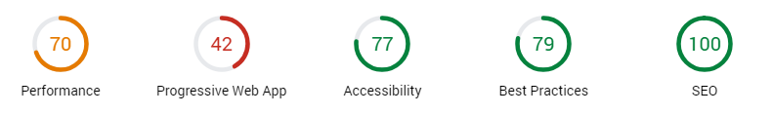

*Bron: Lighthouse Report emulated Nexus 5X, simulated Fast 3G network*

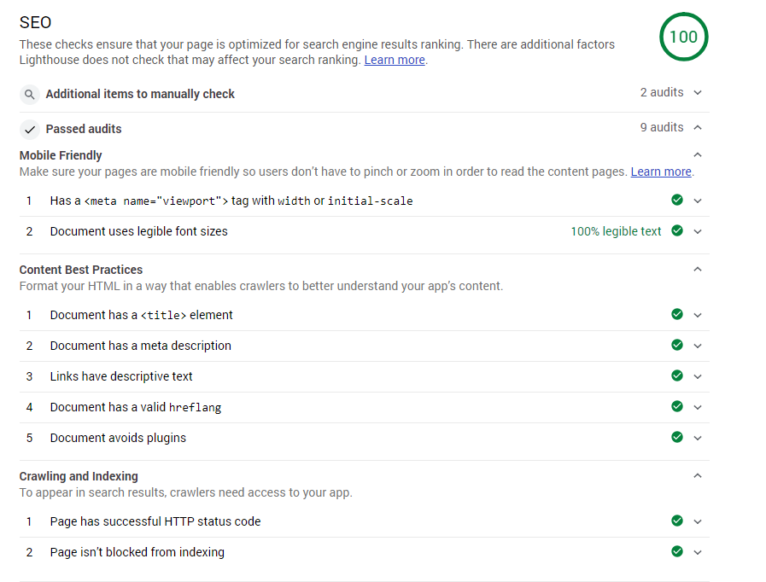

Conclusie

Volgens Lighthouse voldoet mijn webapp aan alle eisen om vindbaar te zijn voor zoekmachines, ik heb een SEO score van 100%.

Advies

Tuurlijk weet niemand hoe het Google algoritme in elkaar zit, maar er zijn wel SEO specialisten. Die op basis van verschillende factoren kunnen bepalen of de applicatie wel echt 100% voldoet aan alle SEO gestelde eisen. We kunnen samen met een SEO specialist om de tafel zitten om samen tot een conclusie te komen betreft de SEO ranking.